คู่มือสำหรับประชาชน

งานที่ให้บริการ | การรับชำระภาษีป้าย
หน่วยงานที่รับผิดชอบ | กองคลัง อบต.หนองหัวฟาน

ขอบเขตการให้บริการ
สถานที่/ช่องทางการให้บริการ  งานพัฒนาและจัดเก็บรายได้ กองคลัง  โทรศัพท์ : 044-971308 | ระยะเวลาเปิดให้บริการ  วันจันทร์ ถึง วันศุกร์ (ยกเว้นวันหยุดที่ทางราชการกำหนด) ตั้งแต่เวลา 08.30 –16.30 น. บริการในช่วงเวลาพักเที่ยง

หลักเกณฑ์ วิธีการ และเงื่อนไข
ตามพระราชบัญญัติภาษีป้ายพ.ศ. 2510 กำหนดให้องค์กรปกครองส่วนท้องถิ่นมีหน้าที่ในการรับชำระภาษีป้ายแสดงชื่อยี่ห้อหรือเครื่องหมายที่ใช้เพื่อการประกอบการค้าหรือประกอบกิจการอื่นหรือโฆษณาการค้าหรือกิจการอื่นเพื่อหารายได้โดยมีหลักเกณฑ์วิธีการและเงื่อนไขดังนี้
1. องค์กรปกครองส่วนท้องถิ่น (เทศบาลหรือองค์การบริหารส่วนตำบล) ประชาสัมพันธ์ขั้นตอนและวิธีการเสียภาษี
2. แจ้งให้เจ้าของป้ายทราบเพื่อยื่นแบบแสดงรายการภาษีป้าย (ภ.ป. 1)
3. เจ้าของป้ายยื่นแบบแสดงรายการภาษีป้าย (ภ.ป. 1) ภายในเดือนมีนาคม
4. องค์กรปกครองส่วนท้องถิ่นตรวจสอบแบบแสดงรายการภาษีป้ายและแจ้งการประเมินภาษีป้าย (ภ.ป. 3)
5. องค์กรปกครองส่วนท้องถิ่นรับชำระภาษี (เจ้าของป้ายชำระภาษีทันทีหรือชำระภาษีภายในกำหนดเวลา)
6. กรณีที่เจ้าของป้ายชำระภาษีเกินเวลาที่กำหนด (เกิน 15 วันนับแต่ได้รับแจ้งการประเมิน) ต้องชำระภาษีและเงินเพิ่ม
7. กรณีที่ผู้รับประเมิน (เจ้าของป้าย) ไม่พอใจการประเมินสามารถอุทธรณ์ต่อผู้บริหารท้องถิ่นได้ภายใน 30 วันนับแต่ได้รับแจ้งการประเมินเพื่อให้ผู้บริหารท้องถิ่นชี้ขาดและแจ้งให้ผู้เสียภาษีทราบตามแบบ (ภ.ป. 5) ภายในระยะเวลา 60 วันนับแต่วันที่ได้รับอุทธรณ์ตามพระราชบัญญัติภาษีป้ายพ.ศ. 2510
8. กรณีคำขอหรือรายการเอกสารประกอบการพิจารณาไม่ถูกต้องหรือไม่ครบถ้วนและไม่อาจแก้ไขเพิ่มเติมได้ในขณะนั้นผู้รับคำขอและผู้ยื่นคำขอจะต้องลงนามบันทึกสองฝ่ายและรายการเอกสาร/หลักฐานร่วมกันพร้อมกำหนดระยะเวลาให้ผู้ยื่นคำขอดำเนินการแก้ไข/เพิ่มเติมหากผู้ยื่นคำขอไม่ดำเนินการแก้ไข/เพิ่มเติมภายในระยะเวลาที่กำหนดผู้รับคำขอจะดำเนินการคืนคำขอและเอกสารประกอบการพิจารณา
9. พนักงานเจ้าหน้าที่จะยังไม่พิจารณาคำขอและยังไม่นับระยะเวลาดำเนินงานจนกว่าผู้ยื่นคำขอจะดำเนินการแก้ไขคำขอหรือยื่นเอกสารเพิ่มเติมครบถ้วนตามบันทึกสองฝ่ายนั้นเรียบร้อยแล้ว
10. ระยะเวลาการให้บริการตามคู่มือเริ่มนับหลังจากเจ้าหน้าที่ผู้รับคำขอได้ตรวจสอบคำขอและรายการเอกสารหลักฐานแล้วเห็นว่ามีความครบถ้วนตามที่ระบุไว้ในคู่มือประชาชน

หลักเกณฑ์ วิธีการ และเงื่อนไข
11. หน่วยงานจะมีการแจ้งผลการพิจารณาให้ผู้ยื่นคำขอทราบภายใน 7 วันนับแต่วันที่พิจารณาแล้วเสร็จตามมาตรา 10 แห่ง พระราชบัญญัติการอำนวยความสะดวกในการพิจารณาอนุญาตของทางราชการพ.ศ. 2558

ขั้นตอนและระยะเวลาการให้บริการ
ที่ | ประเภทขั้นตอน | รายละเอียดของขั้นตอนการบริการ | ระยะเวลาให้บริการ | ส่วนงาน / หน่วยงานที่รับผิดชอบ | หมายเหตุ
1) | การตรวจสอบเอกสาร | เจ้าของป้ายยื่นแบบแสดงรายการภาษีป้าย (ภ.ป. 1) เพื่อให้พนักงานเจ้าหน้าที่ตรวจสอบความครบถ้วนถูกต้องของเอกสารหลักฐาน | 1 วัน | งานพัฒนาและจัดเก็บรายได้  กองคลัง | (1. ระยะเวลา : 1 วัน (ภายในเดือนมีนาคมของทุกปี)  2. หน่วยงานผู้รับผิดชอบคือ องค์การบริหารส่วนตำบล หนองหัวฟาน)
2) | การพิจารณา | พนักงานเจ้าหน้าที่พิจารณาตรวจสอบรายการป้ายตามแบบแสดงรายการภาษีป้าย (ภ.ป.1) และแจ้งการประเมินภาษี | 30 วัน | งานพัฒนาและจัดเก็บรายได้  กองคลัง | (1. ระยะเวลา : ภายใน 30 วันนับจากวันที่ยื่นแสดงรายการภาษีป้าย (ภ.ป.1) (ตามพระราชบัญญัติวิธีปฏิบัติราชการทางปกครองพ.ศ. 2539)  2. หน่วยงานผู้รับผิดชอบคือ องค์การบริหารส่วนตำบล หนองหัวฟาน)
3) | การพิจารณา | เจ้าของป้ายชำระภาษี | 15 วัน | งานพัฒนาและจัดเก็บรายได้  กองคลัง | (1. ระยะเวลา : ภายใน 15 วันนับแต่ได้รับแจ้งการประเมิน (กรณีชำระเกิน 15 วันจะต้องชำระเงินเพิ่มตามอัตราที่กฎหมายกำหนด)  2. หน่วยงานผู้รับผิดชอบคือ องค์การบริหารส่วนตำบล  หนองหัวฟาน)

ระยะเวลา
ระยะเวลาดำเนินการรวม 46 วัน

รายการเอกสารหลักฐานประกอบ
ที่ | รายการเอกสารยืนยันตัวตน | หน่วยงานภาครัฐผู้ออกเอกสาร | จำนวนเอกสาร  ฉบับจริง | จำนวนเอกสาร  สำเนา | หน่วยนับเอกสาร | หมายเหตุ
1) | บัตรประจำตัวประชาชนหรือบัตรที่ออกให้โดยหน่วยงานของรัฐพร้อมสำเนา | - | 1 | 1 | ชุด | -
2) | ทะเบียนบ้านพร้อมสำเนา | - | 1 | 1 | ชุด | -
3) | แผนผังแสดงสถานที่ตั้งหรือแสดงป้ายรายละเอียดเกี่ยวกับป้ายวันเดือนปีที่ติดตั้งหรือแสดง | - | 1 | 0 | ชุด | -
4) | หลักฐานการประกอบกิจการเช่นสำเนาใบทะเบียนการค้าสำเนาทะเบียนพาณิชย์สำเนาทะเบียนภาษีมูลค่าเพิ่ม | - | 0 | 1 | ชุด | -
5) | หนังสือรับรองนิติบุคคล (กรณีนิติบุคคล) พร้อมสำเนา | - | 1 | 1 | ชุด | -
6) | สำเนาใบเสร็จรับเงินภาษีป้าย (ถ้ามี) | - | 0 | 1 | ชุด | -
7) | หนังสือมอบอำนาจ (กรณีมอบอำนาจให้ดำเนินการแทน) | - | 1 | 0 | ฉบับ | -

ค่าธรรมเนียม
ประกาศใช้กฎกระทรวง เพิ่มอัตราภาษีป้าย เริ่มใช้ 1 มกราคม 2564
1. ป้ายที่มีอักษรไทยล้วน
(ก) ป้ายที่มีข้อความเคลื่อนที่/เปลี่ยนเป็นข้อความอื่นได้ คิดอัตรา 10 บาท ต่อ 500 ตารางเซนติเมตร
(ข) ป้ายที่มีข้อความไม่เคลื่อนที่/เปลี่ยนข้อความไม่ได้ คิดอัตรา 5 บาท ต่อ 500 ตารางเซนติเมตร
2. ป้ายที่มีอักษรไทยปนกับอักษรต่างประเทศ และหรือปนกับภาพ และหรือเครื่องหมายอื่น
(ก) ป้ายที่มีข้อความเคลื่อนที่/เปลี่ยนเป็นข้อความอื่นได้ คิดอัตรา 52 บาท ต่อ 500 ตารางเซนติเมตร
(ข) ป้ายที่มีข้อความไม่เคลื่อนที่/เปลี่ยนข้อความไม่ได้ คิดอัตรา 26 บาท ต่อ 500 ตารางเซนติเมตร
3. ป้ายที่ไม่มีอักษรไทย ไม่ว่าจะมีภาพหรือเครื่องหมายใด หรือไม่และป้ายที่มีอักษรไทยบางส่วน หรือทั้งหมดอยู่ใต้หรือต่ำกว่าอักษรต่างประเทศ
(ก) ป้ายที่มีข้อความเคลื่อนที่/เปลี่ยนเป็นข้อความอื่นได้ คิดอัตรา 52 บาท ต่อ 500 ตารางเซนติเมตร
(ข) ป้ายที่มีข้อความไม่เคลื่อนที่/เปลี่ยนข้อความไม่ได้ คิดอัตรา 50 บาท ต่อ 500 ตารางเซนติเมตร
หมายเหตุ ป้ายทุกประเภทเมื่อคำนวณพื้นที่ของป้ายแล้ว ถ้ามีอัตราที่ต้องเสียภาษีต่ำกว่าป้ายละ 200 บาท ให้เสียภาษีป้ายละ 200 บาท
การรับเรื่องร้องเรียน
ถ้าการให้บริการไม่เป็นไปตามข้อตกลงที่ระบุไว้ข้างต้นสามารถติดต่อเพื่อร้องเรียนได้ที่
1) องค์การบริหารส่วนตำบลหนองหัวฟาน โทรศัพท์ : 044-971308 หรือ เว็บไซต์ https://www.nongfan.go.th
2) ศูนย์บริการประชาชนสำนักงานปลัดสำนักนายกรัฐมนตรี
หมายเหตุ ( เลขที่ 1 ถ.พิษณุโลกเขตดุสิตกทม. 10300 / สายด่วน 1111 / www.1111.go.th / ตู้ปณ.1111 เลขที่ 1 ถ.พิษณุโลกเขตดุสิตกทม. 10300)

ตัวอย่างแบบฟอร์ม
แบบแสดงรายการภาษีป้าย (ภ.ป.1)

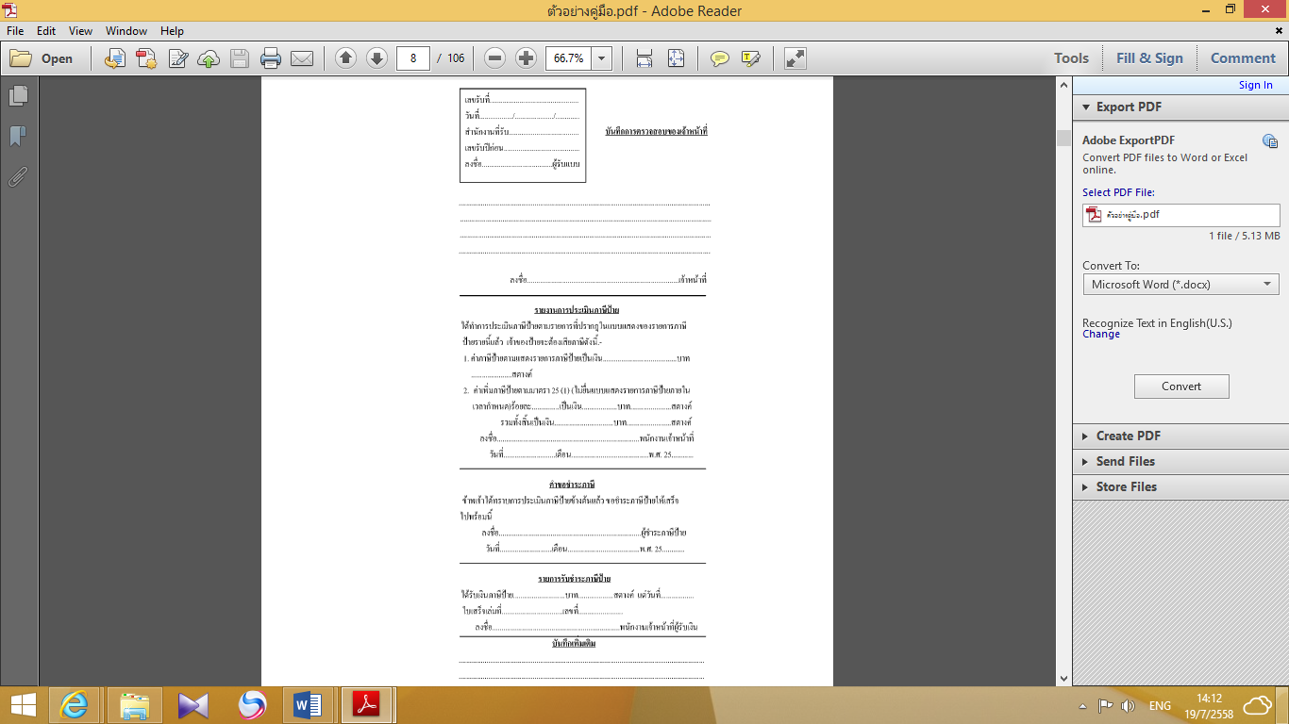

ตัวอย่างแบบฟอร์ม
หนังสือแจ้งการประเมิน (ภ.ป.3)
ตัวอย่างแบบฟอร์ม
แบบยื่นอุทธรณ์ภาษีป้าย (ภ.ป. 4)

